OrbbecSDK Kinect Wrapper 接口使用规范
密级 | 公开

 | 修订历史
版本 | 修订者 | 日期
V1.0.0 | 石头 | 2022/01/04 | 新建

目录
修订历史 1
1 简述 4
2 常用调用流程 4
2.1 视频数据获取 4
2.2 D2C 和点云 5
3 API接口介绍 6
3.1 C接口API 6
3.1.1 k4a_device_get_installed_count 函数 6
3.1.2 k4a_set_debug_message_handler 函数 6
3.1.3 k4a_device_open 函数 6
3.1.4 k4a_device_close函数 7
3.1.5 k4a_device_start_cameras 函数 7
3.1.6 k4a_device_stop_cameras 函数 7
3.1.7 k4a_device_get_capture 函数 8
3.1.8 k4a_capture_release函数 8
3.1.9 k4a_capture_reference 函数 8
3.1.10 k4a_capture_get_color_image 函数 8
3.1.11 k4a_capture_get_depth_image函数 9
3.1.12 k4a_capture_get_ir_image函数 9
3.1.13 k4a_image_create函数 9
3.1.14 k4a_image_get_buffer函数 10
3.1.15 k4a_image_get_size函数 10
3.1.16 k4a_image_get_format函数 10
3.1.17 k4a_image_get_width_pixels函数 11
3.1.17 k4a_image_get_height_pixels函数 11
3.1.18 k4a_image_get_stride_bytes函数 11
3.1.19 k4a_image_get_device_timestamp_usec函数 11
3.1.20 k4a_image_get_system_timestamp_nsec函数 12
3.1.21 k4a_image_reference函数 12
3.1.22 k4a_image_release函数 12
3.1.23 k4a_device_get_serialnum函数 12
3.1.24 k4a_device_get_version函数 13
3.1.25 k4a_device_get_color_control函数 13
3.1.26 k4a_device_set_color_control函数 13
3.1.27 k4a_device_get_calibration函数 14
3.1.28 k4a_transformation_create函数 14
3.1.29 k4a_transformation_destroy函数 15
3.1.30 k4a_transformation_depth_image_to_color_camera函数 15
3.1.31 k4a_transformation_depth_image_to_color_camera函数 15
3.2 C++ 接口API 16
3.2.1 get_installed_count函数 16
3.2.2 open函数 16
3.2.3 close函数 17
3.2.4 get_serialnum函数 17
3.2.5 start_cameras函数 17
3.2.6 stop_cameras函数 17
3.2.7 get_capture函数 18
3.2.8 get_color_control函数 18
3.2.9 set_color_control函数 18
3.2.10 set_color_control函数 19
3.2.11 get_calibration函数 19
3.2.12 get_color_image函数 19
3.2.13 get_depth_image函数 19
3.2.14 get_depth_image函数 20
3.2.14 get_depth_image函数 20
3.2.15 get_buffer函数 20
3.2.16 get_size函数 21
3.2.17 get_format函数 21
3.2.18 get_width_pixels函数 21
3.2.19 get_height_pixels函数 21
3.2.20 get_stride_bytes函数 22
3.2.21 get_device_timestamp函数 22
3.2.22 get_system_timestamp函数 22
3.2.23 depth_image_to_color_camera函数 22
3.2.24 destroy函数 23
3.2.25 depth_image_to_color_camera函数 23
3.2.26 depth_image_to_color_camera函数 23

简述
OrbbecSDK Kinect Wrapper的功能，将OrbbecSDK转换到Kinect的接口，主要实现数据流接收，Color参数设置，D2C和点云功能。 暂时不支持录像和回放功能。

常用调用流程

视频数据获取
参考Sample [streaming]
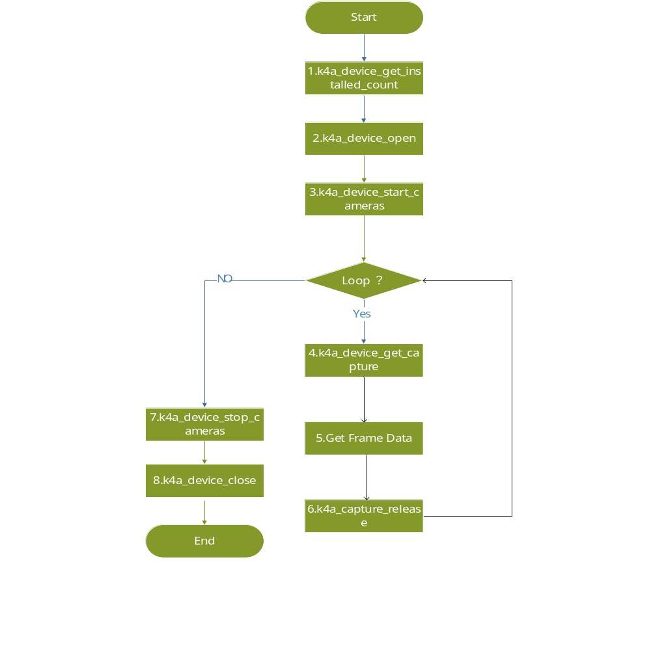
图1：C接口获取视频数据流程图

C++ 的Sample请参考： viewer_opengl。

D2C 和点云
参考Sample transformation，流程图如下：
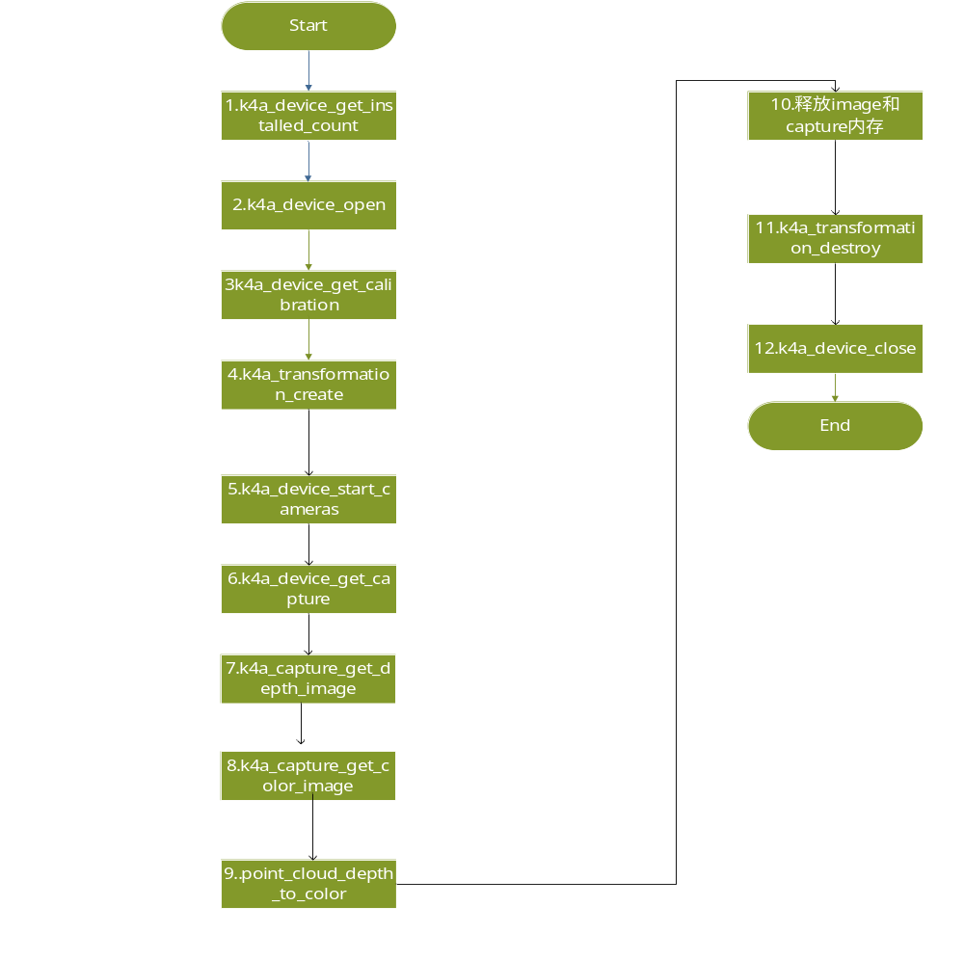
图2：D2C 和点云转换流程图

API接口介绍
Wrapper中已经实现的API 接口如下，实现的接口和微软的Kienct原来的接口保持一致。

C接口API

3.1.1 k4a_device_get_installed_count 函数
调用API | uint32_t k4a_device_get_installed_count(void)
详细描述 | 函数功能：获取连接的设备数；  返回值：表示已经连接的设备个数。

3.1.2 k4a_set_debug_message_handler 函数
调用API | k4a_result_t k4a_set_debug_message_handler(k4a_logging_message_cb_t *message_cb,  void *message_cb_context,  k4a_log_level_t min_level);
详细描述 | 函数功能：设置Log回调函数，应用程序调用这个接口，可以获取Wrapper的Log信息。  参数[入参]：message_cb：接收Log的回调函数；  参数[入参]：message_cb_context：回调函数带的参数；  参数[入参]：min_level：Log等级。  返回值：成功返回：K4A_RESULT_SUCCEEDED，失败返回：K4A_RESULT_FAILED。

3.1.3 k4a_device_open 函数
调用API | k4a_result_t k4a_device_open(uint32_t index, k4a_device_t *device_handle)
详细描述 | 函数功能：open设备，获取设备句柄。  参数[入参]：index：设备索引，表示第几个设备。  参数[出参]：device_handle：返回的设备句柄。  返回值：成功返回：K4A_RESULT_SUCCEEDED，失败返回：K4A_RESULT_FAILED。

3.1.4 k4a_device_close函数
调用API | void k4a_device_close(k4a_device_t device_handle)
详细描述 | 函数功能：close设备。  参数[入参]：device_handle：为open设备获取的设备句柄。  返回值：无。

3.1.5 k4a_device_start_cameras 函数
调用API | k4a_result_t k4a_device_start_cameras(k4a_device_t device_handle, const k4a_device_configuration_t *config);
详细描述 | 函数功能：开流。  参数[入参]：device_handle：为open设备获取的设备句柄。  参数[入参]：config：开流的配置。  返回值：成功返回：K4A_RESULT_SUCCEEDED，失败返回：K4A_RESULT_FAILED。  注意事项：  - 配置k4a_depth_mode_t 只支持K4A_DEPTH_MODE_640x480。  - k4a_color_resolution_t：只支持K4A_COLOR_RESOLUTION_480P、K4A_COLOR_RESOLUTION_720P、K4A_COLOR_RESOLUTION_1080P。

3.1.6 k4a_device_stop_cameras 函数
调用API | void k4a_device_stop_cameras(k4a_device_t device_handle);
详细描述 | 函数功能：停流函数。  参数[入参]：device_handle：为open设备获取的设备句柄。  返回值：无

3.1.7 k4a_device_get_capture 函数
调用API | k4a_wait_result_t k4a_device_get_capture(k4a_device_t device_handle,  k4a_capture_t *capture_handle,  int32_t timeout_in_ms)
详细描述 | 函数功能：获取k4a_capture_t，通过capture_handle，在获取视频帧。  参数[入参]：device_handle：为open设备获取的设备句柄。  参数[出参]：capture_handle： 返回的capture句柄。  参数[入参]：timeout_in_ms：超时时间。  返回值：成功返回：K4A_WAIT_RESULT_SUCCEEDED；失败返回：K4A_WAIT_RESULT_FAILED；超时返回：K4A_WAIT_RESULT_TIMEOUT。

3.1.8 k4a_capture_release函数
调用API | void k4a_capture_release(k4a_capture_t capture_handle)
详细描述 | 函数功能：释放capture内存。  参数[入参]：capture_handle： k4a_device_get_capture函数获取的句柄。  返回值：无

3.1.9 k4a_capture_reference 函数
调用API | void k4a_capture_reference(k4a_capture_t capture_handle)
详细描述 | 函数功能：增加capture句柄引用计数  参数[入参]：capture_handle： k4a_device_get_capture函数获取的句柄。  返回值：无。

3.1.10 k4a_capture_get_color_image 函数
调用API | k4a_image_t k4a_capture_get_color_image(k4a_capture_t capture_handle)
详细描述 | 函数功能：获取color帧句柄，然后通过k4a_image_t句柄获取帧数据。  参数[入参]：capture_handle： k4a_device_get_capture函数获取的句柄。  返回值：color 帧句柄。

3.1.11 k4a_capture_get_depth_image函数
调用API | k4a_image_t k4a_capture_get_depth_image(k4a_capture_t capture_handle)
详细描述 | 函数功能：获取depth帧句柄，然后通过k4a_image_t句柄获取帧数据。  参数[入参]：capture_handle： k4a_device_get_capture函数获取的句柄。  返回值：depth帧句柄。

3.1.12 k4a_capture_get_ir_image函数
调用API | k4a_image_t k4a_capture_get_ir_image(k4a_capture_t capture_handle)
详细描述 | 函数功能：获取IR帧句柄，然后通过k4a_image_t句柄获取帧数据。  参数[入参]：capture_handle： k4a_device_get_capture函数获取的句柄。  返回值：IR帧句柄。

3.1.13 k4a_image_create函数
调用API | k4a_result_t k4a_image_create(k4a_image_format_t format,  int width_pixels,  int height_pixels,  int stride_bytes,  k4a_image_t *image_handle)
详细描述 | 函数功能：通过外部参数，创建image_handle,主要作用分配image_handle的相关内存，可以用在外部格式转换等，如MJPEG转BGRA时，申请BGRA的内存，k4aviewer这样调用。  参数[入参]：format：  只支持K4A_IMAGE_FORMAT_DEPTH16、K4A_IMAGE_FORMAT_IR16  、K4A_IMAGE_FORMAT_COLOR_BGRA32。  参数[入参]：width_pixels：图像的宽；  参数[入参]：height_pixels：图像的高；  参数[入参]：stride_bytes：图像一行的步长；  参数[出参]：image_handle： 返回的k4a_image_t句柄。  返回值：成功返回：K4A_RESULT_SUCCEEDED，失败返回：K4A_RESULT_FAILED。

3.1.14 k4a_image_get_buffer函数
调用API | uint8_t *k4a_image_get_buffer(k4a_image_t image_handle)
详细描述 | 函数功能：通过k4a_image_t句柄获取帧数据。  参数[入参]：image_handle： 图像句柄。  返回值：获取帧数据Buffer。

3.1.15 k4a_image_get_size函数
调用API | size_t k4a_image_get_size(k4a_image_t image_handle)
详细描述 | 函数功能：通过k4a_image_t句柄获取帧数据的大小。  参数[入参]：image_handle： 图像句柄。  返回值：获取帧内存的Size。

3.1.16 k4a_image_get_format函数
调用API | k4a_image_format_t k4a_image_get_format(k4a_image_t image_handle)
详细描述 | 函数功能：通过k4a_image_t句柄获取帧格式。  参数[入参]：image_handle： 图像句柄。  返回值：获取帧格式。

3.1.17 k4a_image_get_width_pixels函数
调用API | int k4a_image_get_width_pixels(k4a_image_t image_handle)
详细描述 | 函数功能：通过k4a_image_t句柄获取帧的Width。  参数[入参]：image_handle： 图像句柄。  返回值：获取帧的Width。

3.1.17 k4a_image_get_height_pixels函数
调用API | int k4a_image_get_height_pixels(k4a_image_t image_handle)
详细描述 | 函数功能：通过k4a_image_t句柄获取帧的Height。  参数[入参]：image_handle： 图像句柄。  返回值：获取帧的Height。

3.1.18 k4a_image_get_stride_bytes函数
调用API | int k4a_image_get_stride_bytes(k4a_image_t image_handle)
详细描述 | 函数功能：通过k4a_image_t句柄获取帧 步长。  参数[入参]：image_handle： 图像句柄。  返回值：获取帧的步长，一行数据的大小。

3.1.19 k4a_image_get_device_timestamp_usec函数
调用API | uint64_t k4a_image_get_device_timestamp_usec(k4a_image_t image_handle)
详细描述 | 函数功能：通过k4a_image_t句柄获取帧的设备时间戳。  参数[入参]：image_handle： 图像句柄。  返回值：获取帧的设备时间戳。

3.1.20 k4a_image_get_system_timestamp_nsec函数
调用API | uint64_t k4a_image_get_system_timestamp_nsec(k4a_image_t image_handle)
详细描述 | 函数功能：通过k4a_image_t句柄获取帧的系统时间戳。  参数[入参]：image_handle： 图像句柄。  返回值：获取帧的系统时间戳。

3.1.21 k4a_image_reference函数
调用API | void k4a_image_reference(k4a_image_t image_handle)
详细描述 | 函数功能：帧引用计数。  参数[入参]：image_handle： 图像句柄。  返回值：无。

3.1.22 k4a_image_release函数
调用API | void k4a_image_release(k4a_image_t image_handle)
详细描述 | 函数功能：释放帧内存。  参数[入参]：image_handle： 图像句柄。  返回值：无。

3.1.23 k4a_device_get_serialnum函数
调用API | k4a_buffer_result_t k4a_device_get_serialnum(k4a_device_t device_handle,  char *serial_number,  size_t *serial_number_size)
详细描述 | 函数功能：获取设备序列号。  参数[入参]：device_handle： 设备句柄。  参数[出参]：serial_number： 设备序列号。  参数[出参]：serial_number_size： 设备序列号的长度。  返回值：成功：K4A_BUFFER_RESULT_SUCCEEDED； 失败：K4A_BUFFER_RESULT_FAILED。

3.1.24 k4a_device_get_version函数
调用API | k4a_result_t k4a_device_get_version(k4a_device_t device_handle, k4a_hardware_version_t *version)
详细描述 | 函数功能：获取固件版本信息。  参数[入参]：device_handle： 设备句柄。  参数[出参]：version： 版本信息。  返回值：成功返回：K4A_RESULT_SUCCEEDED，失败返回：K4A_RESULT_FAILED。  注意事项：  版本信息中只有depth的版本信息有效[k4a_version_t depth]，其它版本信息填的是空的，无效。

3.1.25 k4a_device_get_color_control函数
调用API | k4a_result_t k4a_device_get_color_control(k4a_device_t device_handle,  k4a_color_control_command_t command,  k4a_color_control_mode_t *mode,  int32_t *value)
详细描述 | 函数功能：获取color的参数。  参数[入参]：device_handle： 设备句柄。  参数[入参]：command： 命令码。  参数：mode：参数该接口没有用到，为了保持和原来的kinect接口一致，参数保留。  参数[出参]: value: 获取command对应的参数值。  返回值：成功返回：K4A_RESULT_SUCCEEDED，失败返回：K4A_RESULT_FAILED。

3.1.26 k4a_device_set_color_control函数
调用API | k4a_result_t k4a_device_set_color_control(k4a_device_t device_handle,  k4a_color_control_command_t command,  k4a_color_control_mode_t mode,  int32_t value)
详细描述 | 函数功能：设置color的参数。  参数[入参]：device_handle： 设备句柄。  参数[入参]：command： 命令码。  参数[入参]：mode：手动或自动模式  参数[出参]: value: 设置command对应的参数值。  返回值：成功返回：K4A_RESULT_SUCCEEDED，失败返回：K4A_RESULT_FAILED。  注意事项：  mode:  自动和手动 只对K4A_COLOR_CONTROL_EXPOSURE_TIME_ABSOLUTE 和 K4A_COLOR_CONTROL_WHITEBALANCE 有效。

3.1.27 k4a_device_get_calibration函数
调用API | k4a_result_t k4a_device_get_calibration(k4a_device_t device_handle,  const k4a_depth_mode_t depth_mode,  const k4a_color_resolution_t color_resolution,  k4a_calibration_t *calibration)
详细描述 | 函数功能：设置标定的内外参。  参数[入参]：device_handle： 设备句柄。  参数[入参]：depth_mode： 只支持K4A_DEPTH_MODE_640x480。  参数[入参]：color_resolution：RGB分辨率，支持1080P,720P和640x480。  参数[出参]:calibration : 获取标定的内外参。  返回值：成功返回：K4A_RESULT_SUCCEEDED，失败返回：K4A_RESULT_FAILED。

3.1.28 k4a_transformation_create函数
调用API | k4a_transformation_t k4a_transformation_create(const k4a_calibration_t *calibration)
详细描述 | 函数功能：通过标定参数获取 k4a_transformation_t 句柄。  参数[入参]：calibration： 标定的内外参。  返回值：返回 k4a_transformation_t 句柄。主要用来做D2C或点云。

3.1.29 k4a_transformation_destroy函数
调用API | void k4a_transformation_destroy(k4a_transformation_t transformation_handle)
详细描述 | 函数功能：释放k4a_transformation_t 句柄关联的内存  参数[入参]：transformation_handle： 通过k4a_transformation_create生成的句柄。  返回值：无。

3.1.30 k4a_transformation_depth_image_to_color_camera函数
调用API | k4a_result_t k4a_transformation_depth_image_to_color_camera(k4a_transformation_t transformation_handle,const k4a_image_t depth_image,k4a_image_t transformed_depth_image)
详细描述 | 函数功能：将depth图像 对齐color图像坐标系。  参数[入参]：transformation_handle： 通过k4a_transformation_create生成的句柄。  参数[入参]：depth_image： depth图像句柄。  参数[出参]：transformed_depth_image：转换到color坐标系的Depth图像。  返回值：成功返回：K4A_RESULT_SUCCEEDED，失败返回：K4A_RESULT_FAILED。

3.1.31 k4a_transformation_depth_image_to_color_camera函数
调用API | k4a_result_t k4a_transformation_depth_image_to_point_cloud(k4a_transformation_t transformation_handle,const k4a_image_t depth_image,const k4a_calibration_type_t camera,  k4a_image_t xyz_image)
详细描述 | 函数功能：通过标定的内外参，将depth图像转成点云。  参数[入参]：transformation_handle： 通过k4a_transformation_create生成的句柄。  参数[入参]：depth_image： depth图像句柄。  参数[入参]：camera：K4A_CALIBRATION_TYPE_COLOR或K4A_CALIBRATION_TYPE_DEPTH  参数[出参]：xyz_image：转换后的点云。  返回值：成功返回：K4A_RESULT_SUCCEEDED，失败返回：K4A_RESULT_FAILED。

C++ 接口API
C++的API是对C接口API的封装，k4a.hpp中对k4a.h的API进行封装。
C++的API 分成4个部分。
- device类的API。
- capture类的API。
- image类API。
- transformation类API。

3.2.1 get_installed_count函数
调用API | static uint32_t get_installed_count() noexcept
详细描述 | 函数功能：获取连接的设备数；  返回值：表示已经连接的设备个数。

3.2.2 open函数
调用API | static device open(uint32_t index)
详细描述 | 函数功能：open设备，获取设备句柄。  参数[入参]：index：设备索引，表示第几个设备。  返回值：返回打开设备的对象。

3.2.3 close函数
调用API | void close() noexcept
详细描述 | 函数功能：close设备。  返回值：无。

3.2.4 get_serialnum函数
调用API | std::string get_serialnum() const
详细描述 | 函数功能：获取设备序列号。  返回值：设备序列号字符串。

3.2.5 start_cameras函数
调用API | void start_cameras(const k4a_device_configuration_t *configuration)
详细描述 | 函数功能：开流。  参数[入参]：configuration：开流的配置  返回值：无

3.2.6 stop_cameras函数
调用API | void stop_cameras() noexcept
详细描述 | 函数功能：停流。  参数[入参]：无  返回值：无

3.2.7 get_capture函数
调用API | bool get_capture(capture *cap, std::chrono::milliseconds timeout)
详细描述 | 函数功能：获取capture对象。  参数[出参]：cap：返回的capture对象。  参数[入参]：timeout：超时时间，单位毫秒。  返回值：成功返回true，失败返回false。

3.2.8 get_color_control函数
调用API | void get_color_control(k4a_color_control_command_t command, k4a_color_control_mode_t *mode, int32_t *value)
详细描述 | 函数功能：获取color参数。  参数[入参]：command:命令码  参数：mode：无效参数，由于接口兼容kinect，保留。  参数[出参]：获取的color参数值。  返回值：无

3.2.9 set_color_control函数
调用API | void set_color_control(k4a_color_control_command_t command, k4a_color_control_mode_t mode, int32_t value)
详细描述 | 函数功能：设置color参数。  参数[入参]：command:命令码  参数[入参]：mode：手动或自动模式，请参考C的接口。  参数[入参]：设置的color参数值。  返回值：无

3.2.10 set_color_control函数
调用API | void set_color_control(k4a_color_control_command_t command, k4a_color_control_mode_t mode, int32_t value)
详细描述 | 函数功能：设置color参数。  参数[入参]：command:命令码  参数[入参]：mode：手动或自动模式，请参考C的接口。  参数[入参]：设置的color参数值。  返回值：无

3.2.11 get_calibration函数
调用API | calibration get_calibration(k4a_depth_mode_t depth_mode, k4a_color_resolution_t color_resolution)
详细描述 | 函数功能：获取标定的内外参。  参数[入参]：depth_mode： 只支持K4A_DEPTH_MODE_640x480。  参数[入参]：color_resolution：RGB分辨率，支持1080P, 720P和640x480。  返回值：返回标定的内外参数据。

3.2.12 get_color_image函数
调用API | image get_color_image() const noexcept
详细描述 | 函数功能：获取color帧对象。  返回值：返回image对象。

3.2.13 get_depth_image函数
调用API | image get_depth_image() const noexcept
详细描述 | 函数功能：获取depth帧对象。  返回值：返回image对象。

3.2.14 get_depth_image函数
调用API | image get_ir_image() const noexcept
详细描述 | 函数功能：获取ir帧对象。  返回值：返回image对象。

3.2.14 get_depth_image函数
调用API | image get_ir_image() const noexcept
详细描述 | 函数功能：获取ir帧对象。  返回值：返回image对象。

3.2.15 get_buffer函数
调用API | uint8_t *get_buffer() noexcept
详细描述 | 函数功能：获取帧数据。  返回值：返回帧数据。

3.2.16 get_size函数
调用API | size_t get_size() const noexcept
详细描述 | 函数功能：获取帧的大小。  返回值：返回帧数据大小。

3.2.17 get_format函数
调用API | k4a_image_format_t get_format() const noexcept
详细描述 | 函数功能：获取帧的格式。  返回值：返回帧的格式。

3.2.18 get_width_pixels函数
调用API | int get_width_pixels() const noexcept
详细描述 | 函数功能：获取帧的width。  返回值：返回帧的width。

3.2.19 get_height_pixels函数
调用API | int get_height_pixels() const noexcept
详细描述 | 函数功能：获取帧的height。  返回值：返回帧的height。

3.2.20 get_stride_bytes函数
调用API | int get_stride_bytes() const noexcept
详细描述 | 函数功能：获取帧的步长，一行数据大小  返回值：返回帧的步长。

3.2.21 get_device_timestamp函数
调用API | std::chrono::microseconds get_device_timestamp() const noexcept
详细描述 | 函数功能：获取设备时间戳  返回值：返回设备时间戳。

3.2.22 get_system_timestamp函数
调用API | std::chrono::nanoseconds get_system_timestamp() const noexcept
详细描述 | 函数功能：获取系统时间戳  返回值：返回系统时间戳。

3.2.23 depth_image_to_color_camera函数
调用API | transformation(const k4a_calibration_t &calibration)
详细描述 | 函数功能：通过调用C接口，得到一个k4a_transformation_t 句柄。  入参：calibration：标定的内外参。

3.2.24 destroy函数
调用API | void destroy() noexcept
详细描述 | 函数功能：通过调用C接口(k4a_transformation_destroy)释放内存。

3.2.25 depth_image_to_color_camera函数
调用API | void depth_image_to_color_camera(const image &depth_image, image *transformed_depth_image) const
详细描述 | 函数功能：将depth图像 对齐color图像坐标系。  参数[入参]：depth_image：depth图像；  参数[出参]：transformed_depth_image：转换后的depth图像；

3.2.26 depth_image_to_color_camera函数
调用API | void depth_image_to_point_cloud(const image &depth_image, k4a_calibration_type_t camera, image *xyz_image) const
详细描述 | 函数功能：将depth图像转点云。  参数[入参]：depth_image： depth图像。  参数[入参]：camera：K4A_CALIBRATION_TYPE_COLOR或K4A_CALIBRATION_TYPE_DEPTH  参数[出参]：xyz_image：转换后的点云。

